云南民族大学附属中学2018届高三上学期期中考试
生 物 试 题
（考试时间90分钟 ， 满分100分）
注意事项：
1.答题前，考生务必用黑色碳素笔将自己的考号、姓名、考场、座位号、班级在答题卡上填写清楚。
2.每小题选出答案后，用2B铅笔把答题卡上对应的题目的答案标号涂黑。如需改动，用橡皮擦干净后，再选涂其他答案标号。在试卷上作答无效。
第I卷
- 选择题（本大题共30个小题，每小题2分，共60分。在每小题给出的四个选项中，只有一项是符合题目要求的）
- 下列关于人体内化合物的叙述，正确的是（ ）
A.胆固醇是细胞膜的重要成分，还参与血液中脂质的运输
B.每种蛋白质都是由20种氨基酸组成
C.无机盐是细胞中含量较多的物质，多数以离子形式存在
D.ATP失去两个磷酸基团后可作为DNA的基本组成单位
- 关于蛋白质代谢的叙述，错误的是（ ）
A.噬菌体利用细菌的酶合成自身的蛋白质
B.绿色植物可以合成自身所需的蛋白质
C.tRNA、mRNA、rRNA都参与蛋白质的合成
D.肺炎双球菌利用人体细胞的核糖体合成自身的蛋白质
- 下列关于细胞的叙述，正确的是（ ）
A.细菌和蓝藻的遗传物质主要是DNA
B.细胞核中可完成基因的复制和表达
C.核糖体的形成都与核仁密切相关
D.植物细胞中叶绿体和高尔基体都与多糖的合成有关
- 线粒体和叶绿体的叙述，错误的是（ ）
A.线粒体和叶绿体携带的遗传信息可以表达出来
B.线粒体和叶绿体为双层膜结构，其内膜中酶的种类相同
C.线粒体内膜向内折叠形成嵴，叶绿体类囊体堆叠形成基粒
D.蓝藻没有叶绿体也能进行光合作用
- 下列有关病毒的叙述错误的是（ ）
A.病毒没有细胞膜和核糖体等细胞结构
B.DNA病毒侵染宿主细胞时，DNA聚合酶与DNA一起进入细胞
C.机体清除入侵的病毒依赖于体液免疫和细胞免疫
D.利用同位素标记法分别标记宿主细胞内的U或T，然后接种病毒，可确定未知病毒的遗传物质
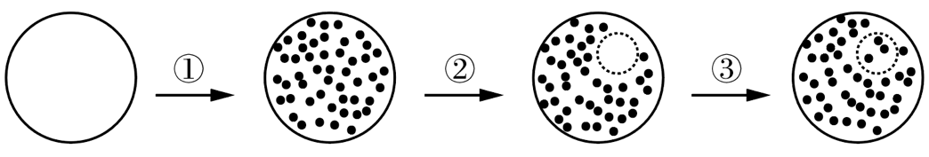
- 对某动物细胞进行荧光标记实验，如下示意图所示，其基本过程：①用某种荧光染料标记该动物细胞，细胞表面出现荧光斑点。②用激光束照射该细胞表面的某一区域，该区域荧光淬灭（消失）。③停止激光束照射一段时间后，该区域的荧光逐渐恢复，即又出现了斑点。
上述实验不能说明的是（ ）
A.细胞膜具有流动性
B.荧光染料能与细胞膜组成成分结合
C.根据荧光恢复的速率可推算出物质跨膜运输的速率
D.根据荧光恢复的速率可推算出膜中蛋白质或脂质的流动速率
- 为研究植物细胞质壁分离现象，某同学将某植物的叶表皮放入一定浓度的甲物质溶液中，一段时间后观察到叶表皮细胞发生了质壁分离现象。下列说法错误的是（ ）
A.该植物的叶表皮细胞是具有液泡的活细胞
B.细胞内甲物质的浓度高于细胞外甲物质的浓度
C.细胞液中的H₂O可以经扩散进入甲物质溶液中
D.甲物质和H₂O能自由通过该叶表皮细胞的细胞壁
- 关于温度对酶活性影响的叙述，错误的是（ ）
A.不同酶的最适温度可能相同
B.随着温度降低，酶促反应的活化能下降
C.酶活性最高时的温度不适合该酶的保存
D.高温下酶失活是酶空间结构破坏的结果
- 下列与微生物呼吸有关的叙述，错误的是（ ）
A.肺炎双球菌无线粒体，但能进行有氧呼吸
B.与细菌呼吸有关的酶由拟核中的基因编码
C.破伤风芽孢杆菌适宜生活在有氧的环境中
D.有氧和无氧时，酵母菌呼吸作用产物不同
- 将一株生长正常的绿色植物置于密闭的玻璃容器内，在适宜条件下光照培养，随培养时间的延长，玻璃容器内CO₂浓度可出现的变化趋势是（ ）
A.一直降低，直至为零
B.一直保持稳定，不变化
C.降低至一定水平时保持相对稳定
D.升高至一定水平时保持相对稳定
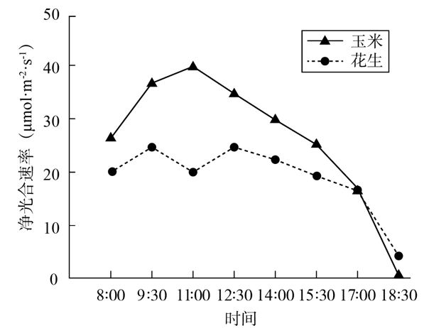
- 下图是夏季晴朗的白天，玉米和花生净光合速率（单位时间、单位叶面积吸收CO₂的量）的变化曲线，下列叙述错误的是（ ）
A.在9∶30～11∶00之间，花生净光合速率下降的原因是暗反应过程减缓
B.在11∶00～12∶30之间，花生的单位叶面积有机物积累量比玉米的多
C.在17∶00时，玉米和花生的单位叶面积释放O₂速率相同
D.在18∶30时，玉米既能进行光反应，也能进行暗反应
- 下列有关细胞生命历程的叙述，正确的是（ ）
A.衰老细胞细胞核体积变小，核膜内折，染色质收缩，染色加深
B.细胞分化过程中，形态、结构、功能不同的细胞中所含有的信使RNA都不同
C.生物体内，被病原体感染细胞的清除，属于细胞坏死
D.正常细胞中具有抑癌基因，其主要功能是阻止细胞不正常的增殖
- 下列说法正确的是（ ）
A.基因型相同的生物体表现型一定相同
B.以RNA为遗传物质的生物一定是病毒
C.细胞中嘌呤碱基与嘧啶碱基数目一定相等
D.真核生物染色体上的基因都是成对存在的
- 早在一百多年前，人们就开始了对遗传物质的探索历程。对此有关描述错误的是（ ）
A.人们最初认为蛋白质是遗传物质，氨基酸的排列顺序可能蕴含遗传信息
B.格里菲斯通过肺炎双球菌的转化实验确定了转化因子就是DNA
C.沃森和克里克运用建构物理模型的方法阐明了DNA的分子结构
D.科学家使用同位素标记法证实了DNA是以半保留的方式进行复制的
- 双脱氧核苷酸常用于DNA测序，其结构与脱氧核苷酸相似，能参与DNA的合成，且遵循碱基互补配对原则。DNA合成时，在DNA聚合酶作用下，若连接上的是双脱氧核苷酸，子链延伸终止；若连接上的是脱氧核苷酸，子链延伸继续。在人工合成体系中，有适量的序列为GTACATACATG的单链模板、胸腺嘧啶双脱氧核苷酸和4种脱氧核苷酸。则以该单链为模板合成出的不同长度的子链最多有（ ）
A.2种 B.3种 C.4种 D.5种
- 某生物细胞中基因表达过程下图所示，相关叙述错误的是（ ）
A.图示中的多个核糖体合成的肽链不完全相同
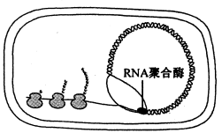
B.RNA聚合酶能解开DNA的双螺旋结构
C.一个mRNA能同时指导多条肽链的合成
D.图示中的生物有可能是大肠杆菌
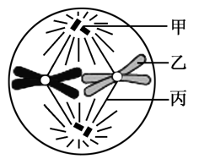
- 右图为动物细胞分裂中某时期示意图，下列相关叙述正确的是（ ）
A.甲在分裂前期倍增并移向细胞两极
B.乙和丙在组成成分上差异很大
C.该时期细胞中染色体数是体细胞染色体数的两倍
D.该时期通过核孔进入细胞核的物质减少
- 下列有关红绿色盲症的叙述，正确的是（ ）
A.红绿色盲症遗传不遵循基因的分离定律
B.红绿色盲症是一种常染色体隐性遗传病
C.红绿色盲症是基因重组的结果
D.近亲结婚导致红绿色盲症的发病率升高
- 若某哺乳动物毛色由3对位于常染色体上的、独立分配的等位基因决定，其中，A基因编码的酶可使黄色素转化为褐色素；B基因编码的酶可使该褐色素转化为黑色素；D基因的表达产物能完全抑制A基因的表达；相应的隐性等位基因a、b、d的表达产物没有上述功能。若用两个纯合黄色品种的动物作为亲本进行杂交，F₁均为黄色，F₂中毛色表现型出现了黄∶褐∶黑=52∶3∶9的数量比，则杂交亲本的组合是（ ）
A. AABBDD×aaBBdd，或AAbbDD×aabbdd
B. aaBBDD×aabbdd，或AAbbDD×aaBBDD
C. aabbDD×aabbdd，或AAbbDD×aabbdd
D. AAbbDD×aaBBdd，或AABBDD×aabbdd
- 下到有关育种的叙述错误的是（ ）
A.诱变育种可提高突变率，在较短时间内获得更多的变异类型
B.秋水仙素用于培育多倍体的原理是其能抑制纺锤体的形成
C.通过杂交育种得到稳定遗传的矮杆抗病小麦，其原理是基因重组
D.二倍体植物的花药离体培养能得到叶片和果实较小的单倍体植物
- 关于基因突变和染色体结构变异的叙述，正确的是（ ）
A.基因突变都会导致染色体结构变异
B.基因突变与染色体结构变异都导致个体表现型改变
C.基因突变与染色体结构变异都导致碱基序列的改变
D.基因突变与染色体结构变异通常都用光学显微镜观察
- 下列叙述符合现代生物进化理论的是（ ）
A.生物的进化与无机环境的变化是相互影响的
B.不发生地理隔离和生殖隔离，也能产生新的物种
C.自然选择决定进化的方向，但不改变种群的基因频率
D.基因的自发突变率很低，不能为生物进化提供原材料
- 生物变异是普遍存在的，下列关于生物变异的叙述，正确的是（ ）
A.生物只要产生了可遗传的变异，就能传递给后代
B.没有外界因素的诱导，生物是不可能发生变异的
C.生物变异都是由基因结构的改变引起的
D.若某个基因发生碱基对替换、增添或缺失变为其等位基因，则该变异为基因突变
- 下列有关人体内环境及稳态的叙述，错误的是（ ）
A.人体淋巴细胞所处的内环境可能是淋巴，也可能是血浆
B.血浆渗透压的大小主要取决于血浆中无机盐和蛋白质的含量
C.内环境中Na⁺、K⁺浓度过高或过低都可能影响到神经细胞的兴奋性
D.内环境是机体进行正常生命活动和细胞代谢的主要场所
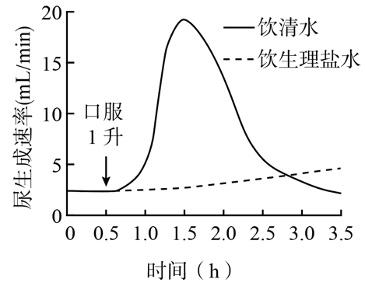
- 下图中曲线表示某健康成年人分别饮1升清水及饮1升生理盐水后的尿生成速率。错误的叙述是（ ）
A.饮清水后约1 h，尿生成速率达到峰值
B.饮清水后0.5 h，血液中的抗利尿素浓度降低
C.在3 h内，饮清水较饮生理盐水产生的尿量多
D.3 h后两条曲线将不再交叉或重叠
- 关于甲状腺激素的叙述，错误的是（ ）
A.甲状腺激素的分泌受下丘脑和垂体的调节
B.甲状腺激素分泌增多时，机体耗氧量和产热量都增加
C.促甲状腺激素只作用于甲状腺，而甲状腺激素可作用于多种器官
D.血液中甲状腺激素水平降低会引起促甲状激素释放激素分泌减少
- 将小鼠B细胞注入家兔体内，产生免疫反应后，家兔血清能使小鼠T细胞凝集成细胞集团。而未经免疫的家兔血清不能使小鼠T细胞凝集成团。T细胞凝集现象的出现是因为（ ）
A.小鼠B细胞诱导家兔产生细胞免疫
B.小鼠T细胞诱导家兔产生体液免疫
C.小鼠B细胞和小鼠T细胞有相同抗原
D.小鼠T细胞和家兔T细胞有相同抗原
- 下列关于植物生长素的叙述，错误的是（ ）
A.植物幼嫩叶片中的色氨酸可转变为生长素
B.成熟茎韧皮部中的生长素主要进行极性运输
C.幼嫩细胞和成熟细胞对生长素的敏感程度不同
D.豌豆幼苗切段中乙烯的合成受生长素浓度的影响
- 下图为生长素（IAA）对豌豆幼苗茎内赤霉素生物合成影响的示意图。图中GA₁、GA₈、GA₂₀、GA₂₉是四种不同的赤霉素，只有GA₁能促进豌豆茎的伸长。若图中酶1或酶2的基因发生突变，会导致相应的生化反应受阻。
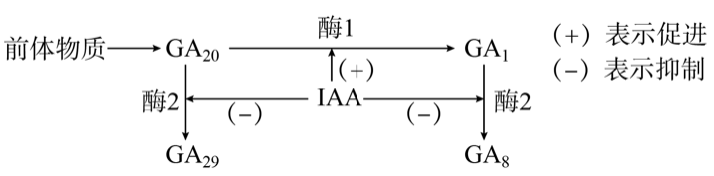
据图分析，下列叙述错误的是（ ）
A.对去顶芽豌豆幼苗外施适宜浓度IAA，该植株茎内GA₁的合成可恢复正常
B.用生长素极性运输抑制剂处理豌豆幼苗的顶芽，该植株较正常植株矮
C.对酶1基因突变的豌豆幼苗施用GA₂₀，该植株可恢复正常植株高度
D.酶2基因突变的豌豆，其植株较正常植株高
- 下列关于种群密度、群落丰富度调查实验的相关叙述中，正确的是（ ）
A.调查土壤中蚯蚓的种群密度可用标志重捕法
B.调查森林植被的丰富度可用样方法，需对各个样方取平均值
C.用取样器取样法调查土壤中鼠妇时，应用记名计算法统计其丰富度
D.对于土壤小动物而言，取样器取样法可调查群落丰富度

第Ⅱ卷

二、非选择题：共40分，第31~34题为必考题，每个试题考生都必须作答。第35、36题为选考题，考生选择其中一题作答。
- (8分）阳光穿过森林会在地上投下“光斑”。下图显示了生长旺盛的某植物的一片叶子在“光斑”照耀前后的光合作用过程中吸收CO₂和释放O₂的情况。请据图分析回答：
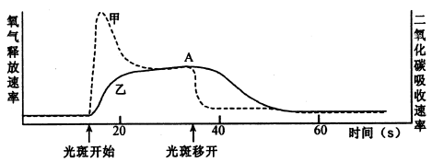
(1)图中 (填“甲”或“乙”)代表O₂释放速率。A点以后植物是否继续进行光合作用？ 。请说明理由 。
(2)图中A点以后叶绿体中 (填“C₃”或“C₅”)含量会暂时增加，此时ATP的移动方向是 。
(3)若对该植物作如下处理：（甲）持续光照10分钟，再黑暗处理10分钟；（乙）光照5秒后再黑暗处理5秒，连续交替进行20分钟。若其他条件不变，则在甲、乙两种情况下植物所制造的有机物总量是：甲 乙（填“多于”、“少于”、“等于”或“无法确定”）。原因是 。
- （8分）请分析回答下列与人体生命活动调节相关的问题：
（1）在人体血糖平衡调节中，随着血糖浓度的升高， （激素）浓度随之升高。人体大量运动后，血糖浓度下降，胰岛A细胞通过 方式分泌 ，能调节这一过程的信息分子有 。
（2）去甲肾上腺素是由肾交感神经元分泌的兴奋性神经递质，与突触后膜受体结合，引起Na⁺内流，体现了细胞膜的 功能。若肾交感神经元内环境中Na⁺浓度偏高，则肾交感神经动作电位峰值会 （填“增大”或“减小”）。
（3）去甲肾上腺素若由肾上腺髓质细胞分泌即为激素。与肾交感神经元相比，其调节作用时间 ，范围 。
- （6分）下列是关于种群、群落的相关叙述。请分析回答下列问题：
（1）种群的性别比例可通过影响其 来影响种群密度，种群增长的“S”型曲线中的K/2点对应的年龄组成为 。
（2）用标志重捕法调查某草原动物的种群密度，若被标记个体更易于被捕食，则种群密度的估计值将比正常值 （填“偏高”或“偏低”）。若这种草原动物的栖息地遭到破坏，其K值将会 （填“变大”或“变小”）。
（3）群落自然演替过程中，物种丰富度缓慢 ，直至顶级群落。群落演替到森林阶段，其利用阳光等资源的能力最 。
- （8分）大麻是一种雌雄异株的植物，请回答下列问题：
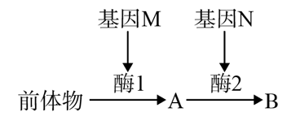
（1）在大麻体内，物质B的形成过程如下图所示，基因M、m和N、n分别位于两对常染色体上。
①据图分析，能产生B物质的大麻基因型可能有 种。
②如果两个不能产生B物质的大麻品种杂交，F₁全都能产生B物质，则亲本的基因型是
。F₁中雌雄个体随机杂交，后代中能产生B物质的个体数和不能产生B物质的个体数之比应为 。
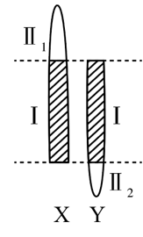
（2）右图为大麻的性染色体示意图，X、Y染色体的有同源部分（图中I片段）和非同源部分（图中Ⅱ₁、Ⅱ₂片段）。若大麻的抗病性状受性染色体上的显性基因D控制，大麻的雌、雄个体均有抗病和不抗病类型。请回答：
①控制大麻抗病性状的基因不可能位于右图中的 片段。
②请写出具有抗病性状的雄性大麻个体所有可能的基因型 。
③现有雌性不抗病和雄性抗病两个品种的大麻杂交，请根据以下子代可能出现的情况，分别推断出这对基因所在的片段：
如果子代全为抗病，则这对基因位于 片段。
如果子代雌性全为不抗病，雄性全为抗病，则这对基因位于 片段。
如果子代雌性全为抗病，雄性全为不抗病，则这对基因位于 片段。
- [生物—选修1：生物技术实践]（10分）
分析有关资料，回答问题。
I.下表是某培养基的配方。
成分 | 葡萄糖 | KH₂PO₄ | MgSO₄ | NaCl | CaSO₄ | CaCO₃ | 琼脂 | 蒸馏水
水含量 | 10g | 0.2g | 0.2g | 0.2g | 0.2g | 5g | 3.5g | 1L
（1）将幽门螺杆菌接种到pH适宜的该培养基中，最常用的接种方法有__________和稀释涂布平板法。然后置于37℃下培养一段时间后，在该培养基中幽门螺杆菌的数目比刚接种时少，主要原因是____________________________。
（2）纯化细菌时使用的培养基一般用_____________法灭菌，_________________（填“可”或“不可”）用加入抗生素的方法防止杂菌感染。
（3）某小组采用平板划线法分离该细菌。在第二次及以后的划线时，总是从上一次划线的末端开始划线。这样做的目的是____________________________________________。
II.下列是提取胡萝卜素的操作，请回答有关的问题：
（4）工业生产上，用养殖的岩藻作为原料提取胡萝卜素时，_____________（填“需要”或“不需要”）将新鲜的岩藻干燥。
（5）现有乙醇和乙酸乙脂两种溶剂，应选用其中的________作为胡萝卜素的萃取剂，不选用另外一种的理由是____________________________________________。
- [生物—选修3：现代生物科技专题](10分)
下图表示利用小鼠胚胎干细胞(ES细胞)做的两项研究，请分析回答下列问题。

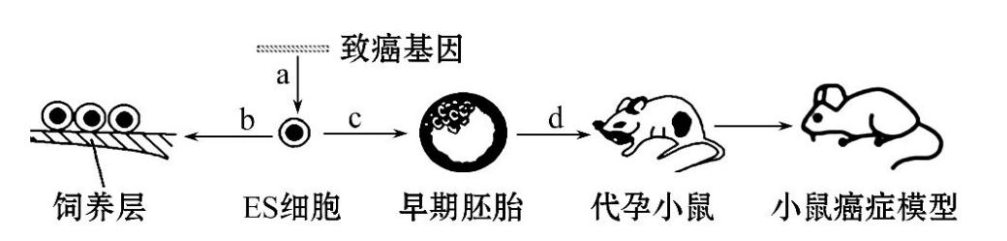
(1)小鼠ES细胞可从早期胚胎或____________中分离，b过程的饲养层可为ES细胞提供增殖所需要的营养物质，向培养液中添加____________能够使ES细胞保持不分化的状态。
(2)a过程构建基因表达载体所使用的工具酶有______________________________，将基因表达载体导入ES细胞的方法是______________。
(3)完成c、d过程的胚胎工程技术分别是________________、_________________。
(4)正常情况下癌细胞的产生是__________导致的；用特定癌细胞的抗原刺激B淋巴细胞，再与骨髓瘤细胞融合后获得________________，与抗癌药物结合制成“生物导弹”，从而定向杀死小鼠癌症模型体内的癌细胞。
云南民族大学附属中学
2017年秋季学期期中考试高三生物试卷
参考答案
1 | 2 | 3 | 4 | 5 | 6 | 7 | 8 | 9 | 10
A | D | D | B | B | C | B | B | C | C
11 | 12 | 13 | 14 | 15 | 16 | 17 | 18 | 19 | 20
B | D | B | B | D | A | B | D | D | D
21 | 22 | 23 | 24 | 25 | 26 | 27 | 28 | 29 | 30
C | A | D | D | D | D | C | B | C | D
除特别标注外，每空1分。
31.（1）甲 是 A点后植物叶片依然在吸收CO₂和释放O₂，说明叶片仍在进行光合作用
（2）C₃ 从类囊体薄膜移向叶绿体基质
（3）少于 随着光照和黑暗的交替进行，（乙）光下产生的[H]和ATP能够及时利用与及时再生，从而提高了光合作用中CO₂的同化量（2分）
32. （1）胰岛素 胞吐 胰高血糖素 神经递质、葡萄糖（不全不得分，多答“胰岛素”不扣分）
（2）控制物质进出细胞、细胞间信息交流 增大
（3）长 广泛
33. （1）出生率 增长型
（2）偏高 变小
（3）增加 强
34.（1）① 4 ② MMnn、mmNN 9：7
（2）① Ⅱ₂ ② X^{D}Y^{D}、X^{D}Y^{d}、X^{d}Y^{D}、X^{D}Y
③ Ⅰ Ⅰ Ⅰ或Ⅱ₁
35. (1)平板划线法 缺少氮源
（2）高压蒸汽灭菌 不可
（3）将聚集的菌体逐步稀释以便获得单个菌落（2分）
（4）需要
（5）乙酸乙酯 萃取胡萝卜素的有机溶剂应不与水混溶，而乙醇为水溶性有机溶剂（2分）
36.(1)原始性腺 抑制因子
(2)限制酶和DNA连接酶 显微注射法
(3)早期胚胎培养(技术) 胚胎移植(技术)
(4)基因突变（2分） 单克隆抗体（2分）

欢迎访问“高中试卷网”——http://sj.fjjy.org

